ВВЕДЕНИЕ

Деятельность любой фирмы или холдинга (группы компаний) оценивается качеством и количеством продаваемых товаров и услуг. Ведь основной источник прибыли и прогресса кроется в продажах. Продажи представляют собой сложный, многоступенчатый процесс, зависящий от множества факторов, имеющий множество показателей. Управлять продажей (отделом продаж) – значит управлять огромным объемом информации, большим количеством людей и каналов сбыта. Это трудоемкая деятельность, строящаяся на учете заказов, учете клиентов и учете продаж, а также умении анализировать полученные данные и принимать на их основе правильные управленческие решения.
Зачастую, руководитель (генеральный или коммерческий директор, директор по продажам или маркетингу) не может отследить всю «воронку продаж», выявить в ней проблемные места, понять причины падения или
роста. А это значит, что он не может повлиять на увеличение объемов продаж, т. е. не может эффективно управлять этими процессами. Если компания растет и расширяется, ей следует задуматься об автоматизации процессов продаж, ведения учета и контроля товара, а также планирования грузоперевозок.
Автоматизация продаж может быть простой – реализованной как часть компьютерной программы, или же полной, как пакет программ, установлен-ных в операционной системе компании [1]. И то, и другое предназначено для достижения одинаковых результатов и увеличения итогов компании. Если компания хочет достичь желаемого роста, ей необходимо автоматизировать продажи.
Также следует отметить, что характерной особенностью нашего времени является стремительный рост конкуренции производителей продукции и, как следствие, номенклатуры товаров, предлагаемых потребителю. В таких условиях усложняется задача выбора товара по комплексному показателю «цена-качество». Одним из путей решения этой задачи является создание информационных технологий на основе поисковых систем, которые автоматизируют поиск, выбор и покупку товаров по установленным признакам. Это привело к появлению «предприятий новой экономики», сбыт продукции которых производится «электронными» покупателями с использованием сети Internet. Особое значение такая технология торговли имеет для фирм, реализующих продукцию с установленным малым сроком реализации, примером которой являются кондитерские изделия.
Система электронной продажи кондитерских изделий предназначена для решения двух основных задач: выбора товара (клиентом) и планирования процесса его доставки.
Целью разработки системы является автоматизация процессов продаж, поиска товаров и формирования заказов.
Практическое применение предлагаемой системы электронной продажи кондитерских изделий позволит:
– сократить время поиска и реализации необходимого товара, как клиенту, так и сотрудникам фирмы;
– уменьшить затраты на доставку товаров покупателям за счет оптимизации маршрутов развозки;
– упростить и ускорить процесс формирования заказов сотрудниками.
За счет единой (общей) базы товаров и заказов, разрабатываемая система сможет придать структурную целостность организации.
1 АНАЛИЗ СОВРЕМЕННОГО СОСТОЯНИЯ ПРОБЛЕМЫ
АВТОМАТИЗАЦИИ ТОРГОВЫХ ТЕХНОЛОГИЙ

1.1 Торговые технологии как объект автоматизации

Продажа, как сложный, многоступенчатый процесс, зависящий от множества факторов, имеющий множество показателей, заключается в выполнении менеджером определенных действий.
Процесс активных продаж товаров и услуг условно разделяют на этапы продаж и обычно выделяют пять классических этапов [2]:
– установление контакта;
– выявление потребностей;
– презентация товара;
– работа с возражениями;
– завершение сделки.
В отделе продаж информация постоянно поступает в таком количестве, что ни один среднестатистический специалист и ни один руководитель отдела продаж не в состоянии без использования специальных средств, записей или расчетов обработать эту информацию в нужном объеме и при этом учесть каждую деталь, ничего не упустив.
В процессе работы отдела продаж возникает немало проблем, справиться с которыми без качественного структурирования задач и их последующего выполнения невозможно. Основными проблемами могут быть:
– потеря клиентов;
– утечка важной информации;
– недостаточно четкое и рациональное распределение времени специалистов отдела продаж.
Для решения таких проблем следует применить системы автоматизации, позволяющие [2]:
– создать качественную базу сотрудников и клиентов;
– отслеживать стадии осуществления продаж, слаженность работы организации в целом;
– фиксировать важную информацию;
– отслеживать каждую сделку;
– анализировать работу отдела продаж, выявлять его проблемные зоны для их дальнейшего устранения;
– оптимизировать рабочее время сотрудников отдела, существенно облегчить им работу с клиентами;
– облегчить процесс руководства отделом продаж, сделать его максимально эффективным.
Введение систем автоматизации продаж. Автоматизация продаж может быть нацелена на отдельные департаменты или области компании. Компании могут использовать автоматизированную систему продаж в самом отделе продаж или в отделе приема и обработки заказов.
Обычно в маленьких и средних компаниях автоматизация продаж применяется как основной способ, при помощи которого можно увеличить товарооборот.
Использование программного обеспечения автоматизации продаж в отделе сбыта дает возможность каждому продавцу оставаться на вершине своей повседневной деятельности, такой как коммерческие звонки и целевые потребители.
Если правильно использовать программу обеспечения автоматизации продаж, то она будет поддерживать продавца на связи с его потребителями и клиентами на протяжении всего процесса продаж, также она является отличным средством для развития связей. С другой стороны, у продавца (или других сотрудников компании) пропадет необходимость совершения постоянных звонков друг другу, например, для произведения заказов или ведения и контроля учета. Также, пропадает необходимость ведения большинства записей и прочей бумажной работы.
Прежде всего, для использования автоматизированного способа продаж, необходимо определить желаемые результаты работы системы – это очень важный анализ для конечного решения разработки любой автоматизированной системы продаж. Например, если цель компании – управление связями с клиентами, то будет достаточно разработать основное программное обеспечение автоматизации продаж для управления связями.
С другой стороны, если компания захочет подключить дополнительные отделы, такие как: бухгалтерия, отдел закупок, маркетинг и др., с целью получения максимальной пользы от автоматизации продаж, впоследствии завершенная система инсталляции должна быть тщательно продумана [1]. Такой тип автоматизации продаж придаст законченный вид целого процесса операций компании. Однако такой способ достаточно трудоемкий, требует много времени на разработку, а также внедрение и обслуживание системы.
Следует также упомянуть о том, что для достижения большей эффективности и результатов компании, целесообразно включить в систему возможность Internet-продажи, что поспособствует автоматизации поиска, выбора и покупке товаров. Это позволит клиенту совершать заказы (покупки) в любом месте, а также минуя очереди.
Еще одним немаловажным этапом, позволяющим увеличить доход и улучшить работу фирмы, является рациональное планирование маршрутов грузоперевозки и доставки товара. Нахождение оптимального маршрута в заданных условиях позволит уменьшить затраты ресурсов и времени на грузоперевозку товара.

1.2 Обзор и анализ современных торговых технологий

1.2.1 Обзор и анализ сайта кондитерской фабрики «Сладкоежка»

Компания «Сладкоежка» с 2006 года выпускает широкий ассортимент кондитерской продукции. Фабрики находится в станице Тбилисской Краснодарского края и работает по всей России, а также за ее пределами. Компания нацелена на сотрудничество с крупными торговыми организациями и оптовыми базами [3].
Для расширения круга клиентов, компания реализовала WEB-сайт, содержащий информацию об изготовляемой продукции, вакансиях на фирме, а также контактный данных.
WEB-приложение предоставляет клиентам достаточно полное представление о самой компании, а также об изготовляемой ею продукции. Следует отметить, что WEB-приложение реализует также обратную связь: клиент может обратиться с вопросом к производителю через Internet.
Однако WEB-сайт имеет и ряд недостатков:
– существенным недостатком приложения является невозможность производить заказы с самого WEBсайта, т. е. компания, вероятней всего, предоставляет продукцию лишь торговым организациям или оптовым базам, сотрудничающим с ней – не позволяет клиентам самостоятельно производить заказы через Internet;
– компания, как следует из описания, занимается реализацией только собственно изготовленной продукции, а разрабатываемая система, в свою очередь, нацелена на продажу продукции, поставляемой от разных производителей; это усложняет процесс исполнения заказа (доставки товара) и ведения учета.
Однако стоит заметить, что WEB-сайт имеет достаточно удобный пользовательский интерфейс, что способствует привлечению большего количества клиентов, а также позволяющего им быстро и легко пользоваться сайтом.

1.2.2 Обзор и анализ Internet-магазина компании «Комус»

Компания «Комус» занимает лидирующие позиции на российском рынке товаров для офиса и компьютерной техники и является одним из крупнейших поставщиков бумаги, картона и пластиковой упаковки в России. Компания является эксклюзивным дистрибьютором торговых марок «Kores», «Sax», «Bantex» и официальным дистрибьютором 110 ведущих производителей 15 стран Америки, Европы и Азии [4].
Следует взять на рассмотрение 4 весьма удобные формата покупок, предоставляемые клиентам компанией «Комус»:
– заказы по телефону контакт-центра «Комус», что является предпочтительным для клиентов, которым необходима доставка товара, индивидуальный подход, помощь оператора, а также экономия времени;
– Internet-магазин, что является удобным для клиентов, предпочитающим удобный, быстрый, автоматический сервис, возможность заказа 24 часа в сутки и много информации о товарах;
– сеть розничных магазинов «Комус», если клиенту необходим товар именно «сегодня» или он предпочитает лично выбрать товар «с полки»;
– сервис самовывоза, позволяющий клиентам самостоятельно, в удобное для них время, а также с экономией времени на доставке, получить свой заказ.
1.2.3 Обзор и анализ Internet-супермаркета «Осьминог»

Internet-магазин (Internet-супермаркет) «Осьминог» предоставляет клиентам следующее [5]:
– более 15 000 товаров в 3 десятках категорий;
– доставка товаров по городу (Харьков); дата и время доставки определяются совместно клиентом и оператором магазина во время подтверждения заказа;
– отправка заказов в другие населенные пункты почтово-курьерской службой.
Следует отметить, что компания «Осьминог» предоставляет лишь услуги Internet-магазина, однако они могут быть полезны при разработке клиентской части системы Internet-продажи кондитерских изделий.

1.2.4 Система автоматизации продаж «Sales Force Automation»

«Sales Force Automation» (SFA) – система автоматизации продаж, осуществляющая автоматическую регистрацию всех этапов продаж компании. SFA включает в себя систему отслеживания контактов с клиентами, систему выявления потенциальных клиентов. SFA легко интегрируется с CRM, и может служить основой для этой системы. Наиболее развитые SFA системы предоставляют клиенту возможность смоделировать продукт, удовлетворяющий его потребности On-line. Это стало популярным в автомобильной промышленности. Покупатель может, воспользовавшись подобной функцией, выбрать наиболее подходящий цвет и интерьер автомобиля [6].
Система управления продажами «Sales Force Management System» (SFMS) предоставляет информацию обо всех клиентах в виде таблиц, диаграмм, графиков. Менеджеру не придется тратить время на их составление. При работе с SFMS менеджер владеет полной информацией о заказах, что дает ему возможность своевременно реагировать на изменение ситуации, давать необходимые рекомендации подчиненным, проверять запас продукции и корректировать систему скидок.
Функции системы следующие:
– управление контактами – хранение и обновление информации о клиентах, история контактов, информация о точках циклических продаж и нуждаемости клиента в продукции компании;
– управление деятельностью – составление и ведение делового дневника торгового представителя;
– управление связью – передача данных посредством модема или мобильного телефона, а также обеспечение сохранности и репликации информации;
– прогнозирование – планирование продаж, а также поиск и анализ прогнозов различных исследовательских организаций и маркетинговых исследований собственных подразделений;
– управление возможностями – внедрение различных схем, привлекающих потенциальных клиентов;
– управление заказами – оперативный доступ к информации о наличии товаров на складе, а также размещение заказа на изготовление и доставку требуемого продукта;
– управление документацией – разработка стандартов, отчетов, информационных и рекламных материалов.
– анализ продаж – использование статистических данных для улучшения стратегии продаж.
– управление информацией о продукции – хранение и обновление данных о характеристиках товаров, ценовом диапазоне, наличии альтернативных продуктов.
– энциклопедия маркетинга – обновление информации о продуктах, новинках, ценах, рекламных акциях, системах скидок, а также результаты исследований и информация о конкурентах.
Аппаратные платформы. Ноутбуки на базе операционной системы Windows или планшетные компьютеры, снабженные сенсорным дисплеем, удобны для торговых представителей, которым необходимо делать презентации или знакомить клиента с некой визуальной информацией, а также, если менеджер работает в условиях офиса и не совершает многочисленных выездов. КПК на базе одной из мобильных операционных систем, таких как «Windows Mobile», «Symbian», «Palm OS», незаменимы для сотрудника, работающего на выезде.
Удобно, если КПК будет оснащен GSM/GPRS, GPS модулями, фотокамерой. Это даст возможность собрать и систематизировать данные, передать их практически из любого места, сфотографировать требуемые объекты. А посредством GPS осуществляется контроль над передвижением торгового представителя. Преимущества данной аппаратной платформы очевидны: портативность, функциональность, эргономичность, сравнительно низкая стоимость, длительность работы без подзарядки.
В целом, система «Sales Force Automation» предоставляет множество удобных функций для работы с клиентом, документацией и товаром, что является незаменимым в любой системы автоматизации продаж. Однако недостатками системы можно выделить следующее:
– из всех возможностей, предоставляемой данной системой множество, вероятней всего, не будут использоваться, что делает систему более сложной для работы;
– необходимость установки программного обеспечения на каждое из устройств сотрудников;
– не предоставляет возможности клиенту производить заказы самостоятельно.

1.2.5 Система автоматизации продаж «NetSuite»

Система «NetSuite» предоставляет возможность полностью управлять процессом продаж, включая поступление заказов на закупку, послепродажное обслуживание и другие мероприятия, а также возможности организации дополнительных (пакетных и повторных) продаж.
В отличие от конкурирующих продуктов, система автоматизации продаж «NetSuite» обеспечивает обзор полной картины истории покупок клиента, что, в свою очередь, позволяет предлагать клиентам лучшее обслуживание, повышать уровень удовлетворенности потребителей, а соответственно, и их лояльность, а в итоге – увеличивать прибыль компании [7].
Показатель будущих доходов. На панели инструментов системы автоматизации продаж можно наблюдать все контакты (всех претендентов, кандидатов), сделки – в соответствии с заданными параметрами и территориями. Можно также проследить несколько контактов в пределах одной компании по отдельности, проникая в самую суть каждого контакта, каждого разговора и взаимодействия для определения перспективности каждого потенциального клиента. Также на панели инструментов возможно отображение таких возможностей, как целевые показатели объёма продаж, заказы, закрытые продажи; возможности совершения сделки, планируемая сумма сделки и средняя сумма для каждой транзакции.
Управление заказами. С помощью одного клика мыши торговый представитель компании может превратить целевые показатели объёма продаж в заказы. Следовательно, торговый персонал сможет тратить больше времени на продажу продуктов и оказание услуг, а не на перебирание бумаг.
Именно поэтому системы автоматизации продаж и управления взаимоотношениями с клиентами (CRM) «NetSuite» устраняют необходимость излишнего ввода данных и сводят к минимуму вероятность допущения ошибок при вводе информации.
Стандартное и расширенное прогнозирование. Приложения «NetSuite» и «NetCRM» имеют опции автоматизации и планирования продаж.
Стандартное прогнозирование строится на основе средневзвешенного измерения цен и заказов. При расширенном прогнозировании возможно использование и более сложных инструментов – таких, как категории прогноза и диапазон сделок.
Дополнительные продажи. Система автоматизации процесса продаж позволяет торговому персоналу анализировать предыдущие покупки клиента и автоматически рекомендует продукты для дополнительных (пакетных, повторных) продаж. Работа системы в реальном времени позволяет вовремя организовывать высокоэффективные маркетинговые кампании по продвижению продуктов, в том числе и дополнительных продаж.
Работа с клиентами. Обладание полной информацией о клиенте, включая историю продаж, обслуживания, выставления счетов, поставок и т. д., обеспечивают высокую вероятность установления более качественных и долгосрочных отношений.
Таким образом, можно сказать, что система «NetSuite» предоставляет достаточно много возможностей для работы с клиентами и заказами, однако к этим возможностям для системы Internet-продажи кондитерских изделий стоило бы добавить больше информации о товарах, а также предоставить возможность клиенту самостоятельно производить заказы с помощью Internet.
1.2.6 Сравнение характеристик и возможностей аналогичных систем

Проведя анализ систем-аналогов, можно отметить, что такие системы как «Sales Force Automation» и «NetSuite» предоставляет множество удобных функций для работы с клиентом, документацией и товаром и заказами, но не предоставляют возможности клиенту самостоятельно просматривать каталоги товаров, а также производить заказы с помощью Internet. Однако это реализовано у систем компаний «Комус» и «Осьминог», а также кондитерской фабрики «Сладкоежка».
Для системы Internet-продажи кондитерских изделий можно взять за основу возможности систем автоматизации продаж «Sales Force Automation» и «NetSuite», такие как:
– управление контактами;
– управление заказами;
– анализ продаж;
– управление информацией о продукции;
– дополнительные продажи;
– работа с клиентами.
Включив в систему возможность создания заказов клиентами через Internet, как это предоставляют компании «Комус» и «Осьминог», а также предоставить удобный пользовательский интерфейс для клиентов и достаточно полную информацию о товарах, как представлено на сайте кондитерской фабрики «Сладкоежка», можно преступить к проектированию структуры системы.

1.3 Постановка задачи разработки системы

Для развивающейся компании, занимающейся продажей кондитерских изделий, необходимо произвести автоматизацию процессов продаж, поиска товаров, а также формирования заказов.
Для этого необходимо разработать приложение, удовлетворяющее следующим условиям:
– включать в себя базу данных содержащую следующую информацию:
1) о товарах, а также наличии их в магазинах или складах;
2) о сотрудниках (контактные данные, должности и т. п.);
3) о клиентах (контактные данные, совершенные заказы);
4) о поставщиках товара;
5) о заказах;
– просмотр полного списка товара (в базе данных) доступен лишь сотрудникам фирмы (для ведения учета и выполнения заказов);
– возможность формирования заказов внутри сети (самими сотрудниками организации), а также клиентами (покупателями) с использованием сети Internet;
– администратор (руководитель) имеет возможность редактировать список товара, доступного клиенту для осуществления заказа с помощью Internet;
– сформированные заказы группируются по дате и, при подтверждении администратором, отправляются в отдел грузоперевозок, для выполнения доставки заказов.
Разработка выполняется на IBM-совместимом ПК, ОС Linux Ubuntu 14.04…
2 РАЗРАБОТКА СТРУКТУРЫ СИСТЕМЫ INTERNET-ПРОДАЖИ
КОНДТЕРСКИХ ИЗДЕЛИЙ

2.1 Построение функциональной модели системы

Для более точного представления структуры системы, построена функциональная модель (стандарт IDEF0), отображающая структуру и функции системы [8].
В IDEF0, модель – искусственный объект, представляющий собой отображение (образ) системы и ее компонентов; система представляет собой совокупность взаимосвязанных частей, выполняющих некоторую полезную работу;
Методология IDEF0 основана на следующих основных концепциях:
– блочное моделирование и его графическое представление;
– строгость и формализм.
– итеративное моделирование.
Функциональные модели являются структурным изображением функций системы или среды, а также информации и объектов, связывающих эти функции.
На рисунке 2.1 представлено определение единственной работы контекстной диаграммы как «Internet-продажа кондитерских изделий». Далее следует определить входные и выходные данные, а также механизмы и управление.
Из диаграммы следует, что процесс Internet-продажи кондитерских изделий заключается в том, что поступившие в систему денежные средства и заявки клиентов при помощи механизмов (системы автоматизации и подразделениями предприятия) и управления (документации) позволяют получить готовую продукцию на выходе системы.
Далее необходимо провести декомпозицию контекстной диаграммы, описав последовательность «Internet-продажи кондитерских изделий». Это будут следующие блоки (рис. 2.2):
– анализ и согласование заявки;
– перевозка продукции;
– реализация продукции.
Декомпозиция «Анализа и согласования заявки» (рис. 2.3): первым этапом при анализе и согласовании заявки является «получение и анализ заявки», которая впоследствии должна быть подтверждена; на основе подтвержденной заявки и будет формироваться заказ.

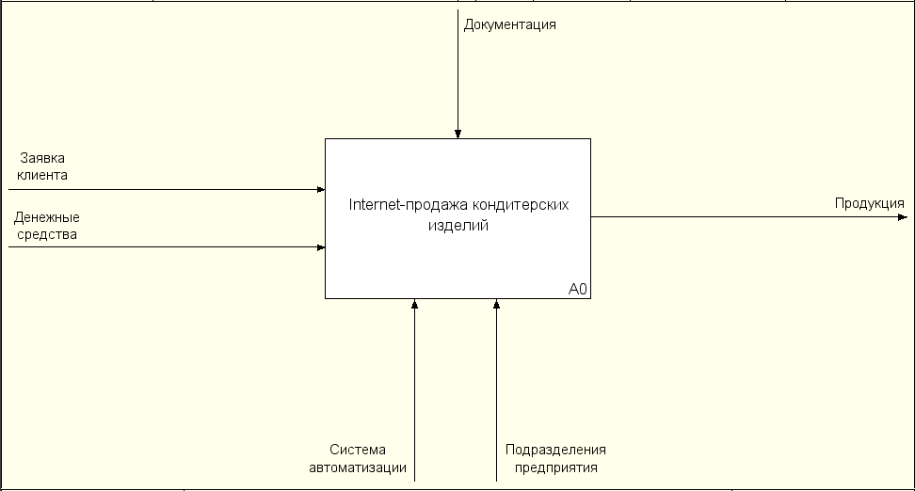

Рисунок 2.1 – Контекстная диаграмма системы

Затем, производится выполнение сформированного заказа – перевозка продукции, заключающаяся в следующих работах:
– заказ продукции у изготовителя (поставщика);
– формирование маршрута;
– перевозка продукции;
– регистрация продукции на складе.
Следовательно, можно произвести декомпозицию «перевозки продукции» (рис. 2.4).
Получив и зарегистрировав продукт на складе, под «управлением» указания на отгрузку, производится реализация продукции, которая, в свою очередь, состоит из (рис. 2.5):
– отгрузки со склада;
– регистрации на пункте выдачи;
– передачи продукции клиенту.

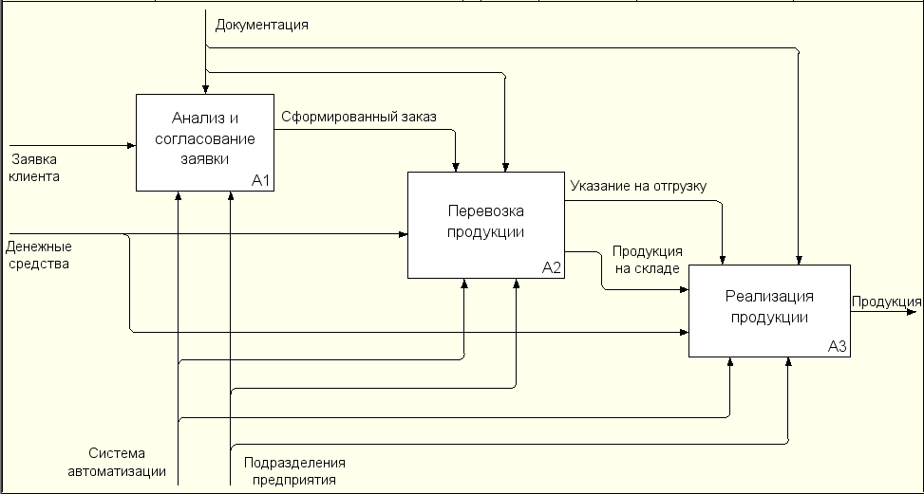

Рисунок 2.2 – Декомпозиция «Internet-продажи кондитерских изделий»

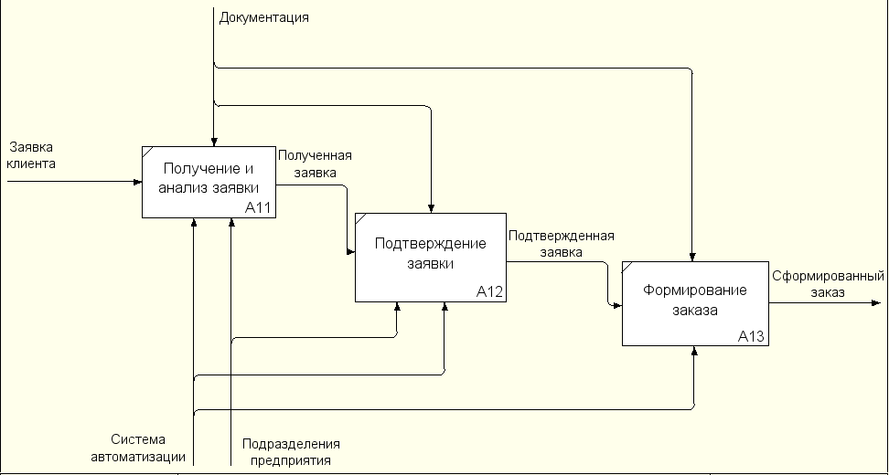

Рисунок 2.3 – Декомпозиция «Анализа и согласования заявки»

Построенная функциональная модель позволяет увидеть, какие работы подлежат автоматизации; а также те работы, которые могут быть исполнены только человеком (сотрудником компании).

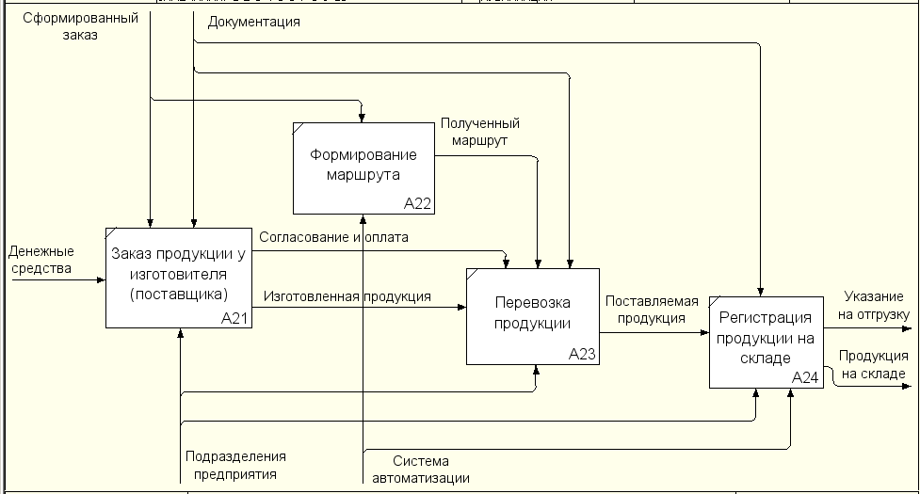

Рисунок 2.4 – Декомпозиция «Перевозки продукции»

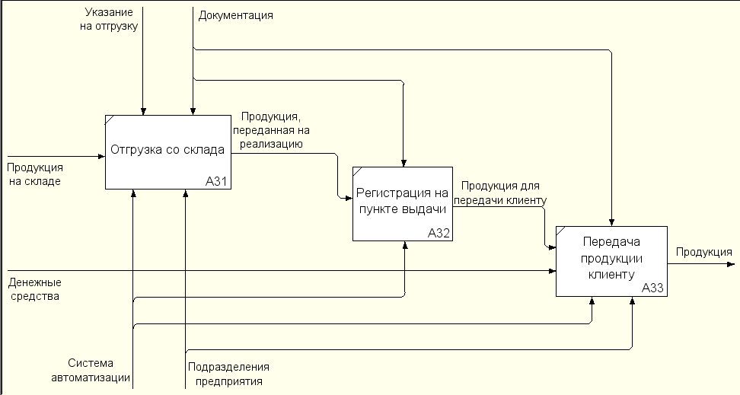

Рисунок 2.5 – Декомпозиция «Реализации продукции»
2.2 Проектирование структуры базы данных

Руководствуясь построенной функциональной схемой, а также постановкой задачи, для получения представления о данных, которые будут использоваться в системе Internet-продажи кондитерских изделий, стоит обозначить приблизительные задачи, которые система должна выполнять (предоставлять). Задачи ее следующие:
– добавление, редактирование и удаление списка товаров (администратором);
– отображение товаров;
– добавление, редактирование, удаление и отображение списка поставщиков (администратором);
– классификация, фильтрация и поиск товаров;
– регистрация сотрудников и клиентов;
– оформление заказов сотрудниками фирмы;
– отображение заказов (администратору и сотрудникам);
– редактирование и подтверждение заказов администратором;
– добавление товаров в корзину покупок;
– отображение и редактирование содержимого корзины покупок;
– оформление заказов посетителями;
– и т. д.
Проведя анализ списка задач, можно вывести сущности, которые имеют важные роли в системе:
– товары;
– категории товаров
– пользователи
– категории пользователей (администратор, сотрудники, клиенты и др.);
– поставщики;
– заказы
Определившись с сущностями системы, следует установить (определить) связи между ними, что позволить получить представление о структуре базы данных (рис. 2.6).
Между «заказом» и «товаром» существует связь «многие-ко-многим», так как каждый заказ содержит 1 или более товаров, а каждый товар может быть связан с любым количеством заказов. Связь «многие-ко-многим» в реляционных базах данных создается с помощью трех таблиц: две таблицы – источники данных («order» – заказ и «products» – товары) и одна – соединительная («OrderProducts»). В результате, заказы и товары имеют связь «одинкомногим» с соединительной таблицей, а вместе они образуют связь «многие-ко-многим» между «заказами» и «товарами».

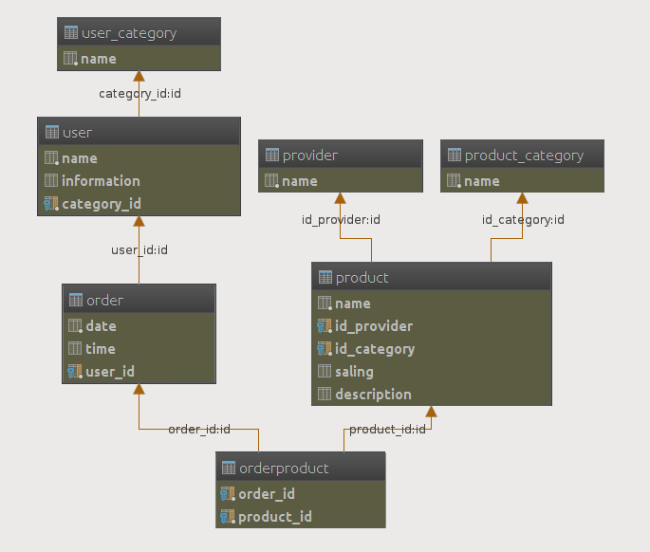

Рисунок 2.6 – Структуры базы данных системы

«Пользователи» и «заказы» имеют связь «один-ко-многим». Каждая запись о пользователе может быть связана с множеством записей о заказах («заказами») и наоборот: каждая запись о заказе (конкретный заказ) может быть связана только с одной записью о пользователе. Другими словами, пользователь может выполнить множество заказов, в то время как заказ может быть выполнен лишь одним пользователем.
Один товар может поставляться лишь одним поставщиком и может относиться лишь к одной категории. В свою очередь, поставщик может поставлять множество товаров, а также одна категория может включать множество товаров. Из этого следует, что между «поставщиками» и «товарами» связь «одинкомногим». Такая же связь между «категориями» и «товарами».
Руководствуясь полученной структурой базы данных, можно приступать к выбору паттерна (шаблона) проектирования и языка (или языков) программирования, а впоследствии – к реализации базы данных и самой системы Internetпродажи кондитерских изделий.

2.3 Описание и анализ используемой технологии

Исходя из того, что система электронной продажи кондитерских изделий должна решать две основные задачи: выбор товара и планирование процесса его доставки, а также, произведя оценку и анализ существующих систем автоматизации и Internet-продажи товаров, следует разработать систему как программу, которая может быть доступна практически на любом современном электронном устройстве – WEB-приложение.
Также, следовало бы упомянуть о том, что WEB-приложение имеет ряд преимуществ:
– не требуют установки на компьютер сотрудников объемного программного обеспечения, для полноценной работы нужен только браузер и доступ в Internet;
– WEB-разработки не требуют специальной настройки и администрирования, их администраторами являются разработчики;
– для работы WEB-приложений требуется минимальная аппаратная платформа;
– обновление WEB-приложений происходит автоматически;
– WEB-приложения обеспечивают высокую мобильность – возможность ими пользоваться везде, где есть доступ в Internet.
Таким образом, любой сотрудник или клиент, имеющий устройство с браузером и доступом к сети, сможет воспользоваться данной системой.
Также, система должна быть способна удовлетворять основную цель разработки – автоматизация процессов поиска товаров, формирования заказов, продаж, а в дальнейшем – формирование оптимальных маршрутов грузоперевозки и доставки товара.
Первая задача решается с помощью "клиент-серверного" WEBприложения [9]. При этом WEB-приложение находится и выполняется на сервере, клиент при этом получает только результаты работы.
Работа приложения основывается на получении запросов на товар от пользователей (клиентов), их обработке и выдачи результатов относительно выбранных товаров. Передача запросов и результатов их обработки производится через Internet. Отображение результатов запросов, а также прием данных от клиентов и их передача на сервер реализуется браузером (рис. 2.7). Браузер отображает данные, полученные из Internet, в виде страницы, описанной на языке HTML.

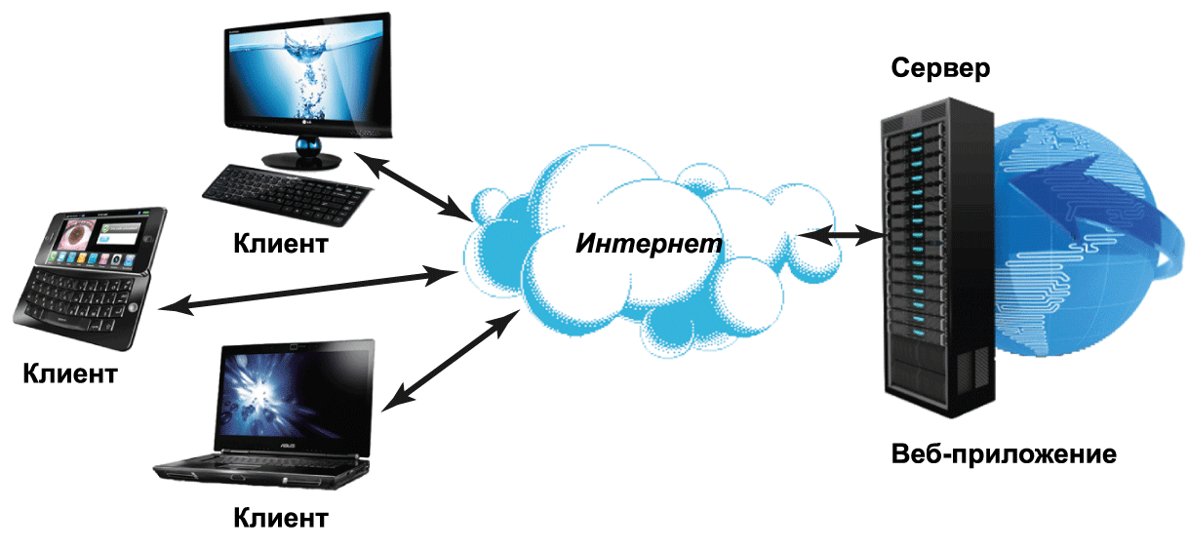

Рисунок 2.7 – Архитектура WEB-приложения

На стороне сервера WEB -приложение выполняется специальным программным обеспечением (WEB -сервером), который принимает запросы клиентов, обрабатывает их, формирует ответ в виде страницы, описанной на языке HTML, и передает его клиенту.
В разрабатываемой системе, клиенты с помощью WEB -приложения будут производить заказ товаров и, при желании, производить оплату покупок. Информация о поступивших заказах сохраняется в базе данных. На ее основе производится планирование маршрутов доставки товара [10, 11].
Суть задачи планирования маршрутов состоит в следующем:
– из базы данных системы поступает информация:
1) о множестве выполненных покупок, требующих доставки товара (место доставки, объем товара, срок доставки);
2) о множестве имеющихся транспортных средств, их функциональные и стоимостные характеристики;
– необходимо определить:
1) требуемое количество транспортных средств;
2) их типы;
3) множества обслуживаемых ими покупателей;
4) а также технологию (очередность) развозки товара.
– при этом желательной является минимизация затрат на доставку товаров и требование выполнения заданных ограничений на время их доставки [10].
В системе могут наблюдаться существенные колебания спроса на продукцию, что требует решения задач, значительно различающихся по размерности. С учетом того, для решения задачи предлагается использовать интерактивную технологию, включающую множество методов, различающихся по точности и временной сложности.

2.4 Шаблон проектирования WEB-приложения

Архитектуры WEB-приложений могут быть самыми различными. Не секрет, что на современном рынке существует большое количество технологий и программных продуктов, связанных с Internet. Когда Internet попал в поле зрения крупных корпораций, многие устремились занять свое место в этой области. Все, что можно было найти "на полке", либо модифицировалось, либо просто продавалось для использования в WEB и Internet. В результате появился широкий спектр продуктов и технологий, которые могут быть частью архитектуры WEB-приложений [12].
WEB-приложения развивались на основе совершенствования и усложнения функций WEB-узлов. По сути, WEB-приложение расширяет функции WEB-узла, предоставляя его клиентам возможность использования бизнес-логики и, следовательно, изменения данных на сервере. Это определение WEB-приложения указывает, что в нем, как минимум, имеется три важных архитектурных компонента:
– клиентский browser;
– WEB-сервер;
– сервер приложений.
Зачастую WEB-приложение использует также сервер баз данных.
Для реализации системы Internet-продажи кондитерских изделий целесообразней было бы использовать один из паттернов WEB-представления. Например:
– Transform View (Преобразователь);
– Template View (Шаблонизатор);
– Application Controller (Контроллер приложения);
– Two Step View (Двухшаговая шаблонизация);
– Page Controller (Контроллер страницы);
– Front Controller (Контроллер входа / Единая точка входа);
– MVC – Model View Controller (Модель-Вид-Контроллер).
Transform View преобразует записи в HTML по одной.
Template View подразумевает заполнение HTML-шаблонов информацией при помощи маркеров, указанных в шаблоне.
Application Controller – единая точка управления отображением и выполнением приложения.
Two Step View преобразует данные в HTML в два шага: сначала формирует логическую структуру, а позже – заполняет её отформатированными данными.
Page Controller – объект, обрабатывающий запрос к отдельной странице или действию. В результате, контроллер страницы (Page Controller) – паттерн, в котором один контроллер отвечает за отображение одной логической страницы. Это может быть как отдельная страница, хранящаяся на WEB-сервере, так и отдельный объект, который отвечает за страницу.
Front Controller – один контроллер обрабатывает все запросы к WEB-сайту. Паттерн Front Controller объединяет всю обработку запросов, пропуская запросы через единственный объект-обработчик. Этот объект содержит общую логику поведения, которая может быть изменена в реальном времени при помощи декораторов. После обработки запроса контроллер обращается к конкретному объекту для отработки конкретного поведения.
Model View Controller разделяет работу WEB-приложения на три отдельные функциональные роли:
– модель данных (model);
– пользовательский интерфейс (view);
– управляющую логику (controller).
Таким образом, изменения, вносимые в один из компонентов, оказывают минимально возможное воздействие на другие компоненты. В данном паттерне модель не зависит от представления или управляющей логики, что делает возможным проектирование модели как независимого компонента и, например, создавать несколько представлений для одной модели. Впервые этот шаблон был применён во framework-е, разрабатываемом для языка Smalltalk в конце 1970-х годов. С этого момента он играет основополагающую роль в большинстве framework-ов с пользовательским интерфейсом. Он в корне изменил взгляд на проектирование приложений.
Создание приложений, генерирующих HTML, зачастую, гораздо более сложно, чем кажется. Несмотря на то, что современные языки программирования стали лучше справляться с обработкой текста, создание и конкатенация строк всё ещё представляется проблемой. Если надо выводить немного информации – это не так страшно, но если надо сгенерировать целую HTML-страницу – появляется много работы с текстом. Также, возникает проблема в случае с динамическими страницами, которые, например, берут данные из БД и наполняют ими HTML. Страницы выглядят по-разному каждый раз, и использование обычного HTML-редактора не подходит.
Если WEB-приложение состоит из множества страниц, необходим единый вид и единая структура сайта. Если каждая страница выглядит по своему, получится сайт, который будет непонятным для пользователя. Также возможна ситуация, когда нужно сделать глобальные изменения на всём сайте (например, поменять заголовок), но при использовании Template View или Transform View возникают трудности, потому что код представления дублируется от страницы к странице и надо исправлять его во всех файлах.
Когда выполняются запросы к БД, приложение получает данные, однако этого не достаточно, чтобы отобразить «нормальную» WEB-страницу. Задача вида (view) в паттерне MVC – формировать данные в WEB-страницу.
Исходя из вышесказанного, принято решение использования паттерна MVC для реализации системы Internet-продажи кондитерских изделий.
Шаблон MVC описывает простой способ построения структуры приложения, целью которого является отделение бизнес-логики от пользовательского интерфейса. В результате, приложение легче масштабируется, тестируется, сопровождается и конечно же реализуется.
Рассмотрим концептуальную схему шаблона MVC (рис. 2.8) [13].

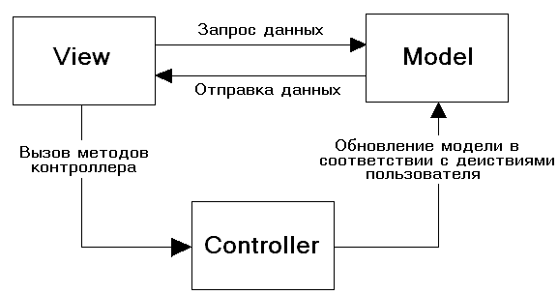

Рисунок 2.8 – Концептуальная схема шаблона MVC

В архитектуре MVC модель предоставляет данные и правила бизнес-логики, представление отвечает за пользовательский интерфейс, а контроллер обеспечивает взаимодействие между моделью и представлением.
Типичную последовательность работы MVC-приложения можно описать следующим образом:
– при входе пользователя на WEB-ресурс, скрипт инициализации создает экземпляр приложения и запускает его на выполнение;
– при этом отображается вид, например, главной страницы сайта;
– приложение получает запрос от пользователя и определяет запрошенные контроллер и действие; в случае главной страницы, выполняется действие по умолчанию – index;
– приложение создает экземпляр контроллера и запускает метод действия, в котором, к примеру, содержаться вызовы модели, считывающие информацию из базы данных;
– после этого, действие формирует представление с данными, полученными из модели, и выводит результат пользователю.
Модель. Содержит бизнес-логику приложения и включает методы выборки (это могут быть методы ORM), обработки (например, правила валидации) и предоставления конкретных данных, что зачастую включает в себя много кода, что вполне нормально [13].
Модель не должна напрямую взаимодействовать с пользователем. Все переменные, относящиеся к запросу пользователя должны обрабатываться в контроллере.
Модель не должна генерировать HTML или другой код отображения, который может изменяться в зависимости от нужд пользователя. Такой код должен обрабатываться в видах.
Одна и та же модель, например: модель аутентификации пользователей может использоваться как в пользовательской, так и в административной части приложения. В таком случае, можно вынести общий код в отдельный класс и наследоваться от него, определяя в наследниках специфичные для подприложений методы.
Вид. Используется для задания внешнего отображения данных, полученных из контроллера и модели.
Виды содержат HTML-разметку и небольшие вставки PHP-кода для обхода, форматирования и отображения данных [13].
Не должны напрямую обращаться к базе данных. Этим должны заниматься модели.
Не должны работать с данными, полученными из запроса пользователя. Эту задачу должен выполнять контроллер.
Может напрямую обращаться к свойствам и методам контроллера или моделей, для получения готовых к выводу данных.
Виды обычно разделяют на общий шаблон, содержащий разметку, общую для всех страниц (например, шапку и подвал) и части шаблона, которые используют для отображения данных выводимых из модели или отображения форм ввода данных.
Контроллер. Связующее звено, соединяющее модели, виды и другие компоненты в рабочее приложение. Контроллер отвечает за обработку запросов пользователя. Контроллер не должен содержать SQL-запросов. Их лучше держать в моделях. Контроллер не должен содержать HTML и другой разметки. Её стоит выносить в виды [13].
В хорошо спроектированном MVC-приложении контроллеры обычно очень «тонкие» и содержат только несколько десятков строк кода. Логика контроллера довольно типична и большая ее часть выносится в базовые классы.
Модели, наоборот, содержат большую часть кода, связанную с обработкой данных, т. к. структура данных и бизнес-логика, содержащаяся в них, обычно довольно специфична для конкретного приложения.
3 ВЫБОР И ОБОСНОВАНИЯ ПРОГРАММНЫХ СРЕДСТВ ДЛЯ
РЕАЛИЗАЦИИ СИСТЕМЫ INTERNET-ПРОДАЖИ КОНДИТЕРСКИХ
ИЗДЕЛИЙ

3.1 Обоснование выбора СУБД

Базы данных – это специально разработанное хранилище для различных типов данных. Каждая база данных, имеет определённую модель (реляционная, документно-ориентированная), которая обеспечивает удобный доступ к данным. Системы управления базами данных (СУБД) - специальные приложения (или библиотеки) для управления базами данных различных размеров и форм.
Взаимодействие с базой данных происходит при помощи СУБД, которая расшифровывает запросы и производит операции с информацией в базе данных. Поэтому более правильно было бы говорить о запросе к СУБД и о взаимодействии с СУБД из WEB-приложения.
Существуют следующие разновидности СУБД (баз данных):
– иерархические;
– реляционные;
– объектно-ориентированные;
– гибридные.
Базы данных с иерархической моделью основаны на древовидной структуре хранения информации, состоящей из объектов (данных) различных уровней. В этом смысле иерархические базы данных очень напоминают файловую систему компьютера [14].
Между объектами существуют связи, каждый объект может включать в себя несколько объектов более низкого уровня. Такие объекты находятся в отношении предка (объект более близкий к корню) к потомку (объект более низкого уровня), при этом возможна ситуация, когда объект-предок не имеет потомков или имеет их несколько, тогда как у объекта-потомка обязательно только один предок.
В реляционных СУБД (РСУБД) данные собраны в таблицы, которые в свою очередь состоят из столбцов и строк, на пересечении которых расположены ячейки. Запросы к таким базам данных возвращает таблицу, которая повторно может участвовать в следующем запросе. Данные в одних таблицах, как правило, связаны с данными других таблиц, откуда и произошло название "реляционные" [15, 16].
В объектно-ориентированных базах данных данные хранятся в виде объектов. С объектно-ориентированными базами данных удобно работать, применяя объектно-ориентированное программирование. Эти системы управления базами данных обрабатывают данные как абстрактные объекты, наделенные свойствами и использующие методы взаимодействия с другими объектами окружающего мира. Однако на сегодняшний день такие базы данных еще не достигли популярности реляционных, поскольку пока значительно уступают им в производительности [15].
Гибридные СУБД совмещают в себе возможности реляционных и объектно-ориентированных баз данных.
В WEB-приложениях, как правило, используются реляционные базы данных. Эта модель данных отображает информацию в наиболее простой для пользователя форме, основана на развитом математическом аппарате, который позволяет достаточно лаконично описать основные операции над данными. Базы данных с реляционной моделью позволяют создавать языки манипулирования данными не процедурного типа, а также производить манипулирование данными на уровне выходной БД и возможность изменения данных.
Одна из самых распространенных полноценных серверных СУБД, которая будет использоваться для реализации системы Internet-продажи кондитерских изделий – MySQL. MySQL очень функциональная, свободно распространяемая СУБД, которая успешно работает с различными сайтами и WEB-приложениями. Несмотря на то, что в ней не реализован весь SQL (языка структурированных запросов) функционал, MySQL предлагает довольно много инструментов для разработки приложений. Так как это серверная СУБД, приложения для доступа к данным, в отличие от, например, SQLite, работают со службами MySQL [16].
Преимущества MySQL [17]:
– простота в работе – установить MySQL довольно просто; дополнительные приложения позволяет довольно легко работать с БД;
– богатый функционал – MySQL поддерживает большинство функционала SQL;
– безопасность – большое количество функций обеспечивающих безопасность, которые поддерживается по умолчанию;
– масштабируемость – MySQL легко работает с большими объемами данных и легко масштабируется;
– скорость работы – упрощение некоторых стандартов позволяет MySQL значительно увеличить производительность;
– кроссплатформенность – в настоящее время существуют версии программы для большинства распространенных компьютерных платформ, что устраняет необходимость в использовании определенной операционной системы; это позволяет свободно выбирать, с чем работать, например с Linux или Windows, но даже в случае замены ОС не произойдет потери данных и даже не понадобятся дополнительные инструменты для их переноса;
– возможность работы нескольких пользователей, что является немаловажным при работе (или разработке) WEB-приложений.
Суммируя вышесказанное, можно сделать вывод, что возможности СУБД MySQL вполне удовлетворяют все потребности большинства Internet-проектов, таких как система Internet-продажи кондитерских изделий, поэтому данная СУБД будет использоваться в разрабатываемой системе.

3.2 Обоснование выбора языка программирования для разрабатываемой системы Internet-продажи

Существует множество языков программирования, предназначенных для выполнения различных задач. Каждый из них характеризуется уникальным набором операторов и особым синтаксисом.
Стоит взять на рассмотрение три наиболее популярных языка, применяемых в WEB-разработке:
– PHP;
– Ruby
– Python.
PHP. PHP является самым популярным языком для Internet-а. Это язык программирования, исполняемый на стороне WEB-сервера, спроектированный Расмусом Лердорфом (Rasmus Lerdorf) в качестве инструмента создания динамических и интерактивных WEB-сайтов. Этот язык оказался достаточно гибким и мощным, поэтому приобрёл большую популярность и используется в проектах любого масштаба: от простого блога до крупнейших WEB-приложений в Internet-е [5].
Преимущества PHP:
– является свободным программным обеспечением, распространяемым под особой лицензией (PHP license);
– легок в освоении на всех этапах;
– язык поддерживается большим сообществом пользователей и разработчиков;
– имеет развитую поддержку баз данных;
– имеется огромное количество библиотек и расширений языка;
– может использоваться в изолированной среде;
– предлагает нативные средства организации WEB-сессий, программный интерфейс расширений;
– является довольно полной заменой проприетарной среды ASP (Active Server Pages) от Microsoft;
– может быть развёрнут почти на любом сервере;
– портирован под большое количество аппаратных платформ и операционных систем.
Недостатки PHP:
– не подходит для создания «десктопных» приложений или системных компонентов;
– имеет слабые средства для работы с исключениями;
– глобальные параметры конфигурации влияют на базовый синтаксис языка, что затрудняет настройку сервера и разворачивание приложений;
– объекты передаются по значению, что смущает многих программистов, привыкших к передаче объектов по ссылке, как это делается в большинстве других языков.
Ruby. Динамический императивный объектно-ориентированный язык программирования, разработанный Юкихиро Матсумото. Ruby был создан под влиянием таких языков, как Perl, Eiffel и Smalltalk.
Он характеризуется динамической типизацией и автоматическим управлением памятью. Язык Ruby используется в WEB-разработке в составе открытого WEB-framework-а Rails, чаще называемого Ruby on Rails (RoR) [18].
Преимущества Ruby:
– открытая разработка;
– работает на многих платформах;
– относится к языкам программирования сверхвысокого уровня (VHLL), то есть обладает высоким уровнем абстракции и предметным подходом в реализации алгоритмов;
– реализует концептуально чистую объектно-ориентированную парадигму;
– предоставляет продвинутые методы манипуляции строками и текстом;
– легко интегрирует в свои программы высокопроизводительные серверы баз данных;
– имеется простой программный интерфейс для создания многопоточных приложений;
– имеет продвинутые средства для работы с массивами;
– возможности языка можно расширить при помощи библиотек, написанных на C или Ruby;
– зарезервированные слова могут являться идентификаторами, если это не создаёт неоднозначности для парсера;
– встроенный отладчик.
Недостатки Ruby:
– обучение языку выше начального уровня может оказаться непростым;
– информационных ресурсов, посвящённых Ruby, явно недостаточно;
– менее производителен по сравнению со многими другими языками, применяемыми в WEB-разработке;
– относительно медленно разрабатывается и развивается.
Python. Язык широко применяется как интерпретируемый язык для скриптов различного назначения (хотя существуют и трансляторы языка Python) [19].
Как и Ruby, Python имеет целью приблизить синтаксис реальной программы, написанной на нём, к описывающему задачу псевдокоду, что позволяет программисту уменьшить объём программы. Идея создания данного языка возникла в конце 1980-х и была реализована Гвидо ван Россумом.
Элегантный дизайн и эффективный, дисциплинирующий синтаксис этого языка облегчают программистам совместную работу над кодом. Python – мультипарадигмальный язык программирования. Он позволяет совмещать процедурный подход к написанию кода с объектно-ориентированным и функциональным.
Преимущества Python:
– открытая разработка;
– довольно прост в изучении, особенно на начальном этапе;
– особенности синтаксиса стимулируют программиста писать хорошо читаемый код;
– предоставляет средства быстрого прототипирования и динамической семантики;
– множество полезных библиотек и расширений языка можно легко использовать в своих проектах благодаря предельно унифицированному механизму импорта и программным интерфейсам;
– механизмы модульности хорошо продуманы и могут быть легко использованы;
– абсолютно всё в Python является объектами в смысле ООП, но при этом объектный подход не навязывается программисту.
Недостатки Python:
– не слишком удачная поддержка многопоточности;
– на Python создано не так уж много качественных программных проектов по сравнению с другими универсальными языками программирования, например, с Java;
– отсутствие коммерческой поддержки средств разработки;
– изначальная ограниченность средств для работы с базами данных;
– benchmark-и показывают меньшую производительность Python по сравнению с основными Java VM, что создаёт этому языку репутацию медленного.
Подытожить можно следующим:
– PHP – лучший язык для создания динамических WEB-страниц;
– Python – универсальный язык программирования, при помощи которого можно делать любые приложения в диапазоне от WEB-сайтов и «десктопных» приложений до роботов и системных сервисов;
– Ruby – наиболее высокоуровневый язык, позволяющий разработчику уделять меньше внимания деталям интерфейса и организации хранения данных, чтобы сосредоточиться на прикладной задаче.
Каждый из этих языков имеет преимущества и предоставляет достаточно возможностей для реализации системы Internet-продажи кондитерских изделий. Однако был выбран язык PHP, в связи с тем, что этот язык ориентирован именно на WEB-разработку, по сравнению с универсальным языком Python, умеющего ограниченность средств для работы с базами данных, а также, в свою очередь, превосходящего Ruby в количестве информационных ресурсов, а также скорости разработки и развития.
Можно также добавить, что поскольку в мире большинство сайтов написано на PHP, это свидетельствует о том, что данный язык по многим параметрам опережает своих конкурентов и имеет довольно много библиотек и инструментов разработки, а также будет востребован ещё длительное время.

3.3 Обоснование выбора framework-а

Framework представляет собой программную платформу, определяющую структуру программной системы; программное обеспечение, облегчающее разработку и объединение разных компонентов большого программного проекта. Зачастую, его также называют «каркасом» [19, 20, 21].
Можно также говорить о каркасном подходе как о подходе к построению программ, где любая конфигурация программы строится из двух частей: первая, постоянная часть – каркас, не меняющийся от конфигурации к конфигурации и несущий в себе гнезда, в которых размещается вторая; вторая, переменная часть – сменные модули (или точки расширения) [21].
Одним из главных преимуществ при использовании каркасных приложений является то, что такие приложения имеют стандартную структуру. Каркасы приложения стали популярны с появлением графических интерфейсов пользователя, которые имели тенденцию к реализации стандартной структуры для приложений. С их использованием стало гораздо проще создавать средства для автоматического создания графических интерфейсов, так как структура внутренней реализации кода приложения стала известна заранее.
Для обеспечения каркаса обычно используются техники объектно-ориентированного программирования (например, части приложения могут наследоваться от базовых классов framework-а).
Одним из PHP framework-ов является yii framework, главное преимущество которого – гибкость. Yii framework позволяет решать разные задачи без надобности искать какие-либо пути обхода. Он предоставляет разработчику все инструменты для создания, как небольших сайтов, так и сложных порталов. WEB-приложение, обеспечивающее работу системы Internet-продажи кондитерских изделий, будет разработано на базе yii framework-а (точнее на его второй версии – yii 2). Данный framework приложений основанный на композитном паттерне Модель-Вид-Контроллер, что удовлетворяет выбор структуры приложения.
Yii 2 является высокопроизводительным framework-ом, используемым для быстрой разработки WEB-приложений. Он хорошо спроектирован, имеет хорошую поддержку, а также легок в изучении и сопровождении [22].
Данный framework подходит для построения, как приложений командной строки, так и WEB-приложений, однако состав его возможностей делает его наиболее полезным при разработке именно WEB-приложений. Он содержит несколько средств для автоматической генерации исходного кода, включая создатель полноценных Create-Read-Update-Delete (CRUD) интерфейсов. Он в значительной степени полагается на соглашения, выраженные в его настройках по умолчанию [22].

3.4 Обоснование выбора WEB-сервера

WEB-сервер представляет собой сервер, принимающий HTTP-запросы от клиентов, обычно WEB-браузеров, и выдающий им HTTP-ответы, как правило, вместе с HTML-страницей, изображением, файлом, медиа-потоком или другими данными.
WEB-сервером называют как программное обеспечение, выполняющее функции WEB-сервера, так и непосредственно компьютер, на котором это программное обеспечение работает [23].
Клиент, которым обычно является WEB-браузер, передаёт WEB-серверу запросы на получение ресурсов, обозначенных URL-адресами. В качестве ресурсов выступают HTML-страницы, изображения, файлы, медиа-потоки или другие данные, которые необходимы клиенту. В ответ WEB-сервер передаёт клиенту запрошенные данные. Этот обмен происходит по протоколу HTTP.
Исходя из того, что реализация WEB-приложения выполняется на ОС Ubuntu (операционной системе, дистрибутив, основанной на Debian GNU/Linux.), был выбран один из самых популярных Ubuntu WEB-серверов – Apache2 [24, 25].
Стоит отметить, что лучшим решением для реализации WEB-приложений на Ubuntu является установка набора (комплекса) серверного программного обеспечения LAMP, названного по первым буквам входящих в его состав компонентов:
– Linux (операционная система Linux);
– Apache (WEB-сервер);
– MySQL (СУБД);
– PHP (язык программирования, используемый для создания WEB-приложений) [24].
Одними из преимуществ LAMP являются значительная гибкость в выборе различных баз данных, WEB серверов и языков сценариев, а также простота в установке и использовании [26].
В данном случае, также немаловажным является то, что LAMP удовлетворяем выбранным ранее СУБД и языку программирования. Установив данный комплекс серверного программного обеспечения можно преступать к реализации WEB-приложения – системы Internet-продажи кондитерских изделий.
4 ФУНКЦИОНАЛЬНАЯ РЕАЛИЗАЦИЯ СИСТЕМЫ INTERNET-ПРОДАЖИ КОНДИТЕРСКИХ ИЗДЕЛИЙ

4.1 Описание процесса разработки приложения

После завершения установки комплекса серверного программного обеспечения, для того, чтобы «развернуть» yii-приложение, необходимо скачать исполняемый файл Composer – менеджер зависимостей для PHP, или установить плагин Composer Assets Manager и затем установить новый проект через Composer [22].
Для установки расширенного шаблона проекта yii, в терминале Ubuntu были выполнены следующие команды (рис. 4.1).

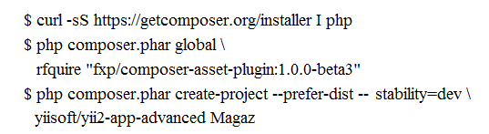

Рисунок 4.1 – Установка расширенного шаблона yii2-приложения

После инициализации проекта можно преступить к разработке БД, которая будет использоваться приложением. Стоить отметить, что в файле «common/config/main-local.php» необходимо указать конфигурации для работы с БД. После того как база данных создана (пустая), необходимо запустить «миграции», позволяющие обновлять структуру базы данных от одной версии до другой (обычно более новой) [27].

4.1.1 Разработка базы данных системы Internet-продажи кондитерских
изделий

Для создания миграции, в терминале необходимо прописать команду «php yii migrate/create» и указать название миграции [28]. В результате выйдет, например, такая команда (для создания таблицы shop):
$ php yii migrate/create ‘create_table_shop’
Framework сам генерирует php-файл, в который необходимо написать код миграции, в данном случае, для создания таблицы «shop» (рис. 4.2).

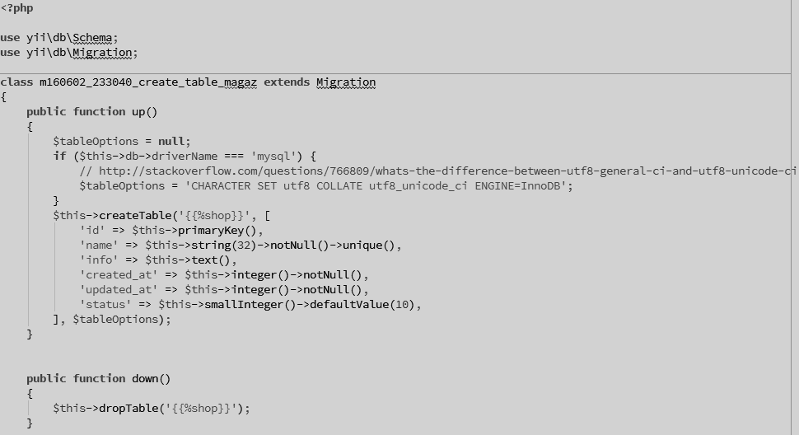

Рисунок 4.2 – Код миграции для создания таблицы ‘shop’

Для создания таблицы «shop» необходимо произвести миграцию – команда: php yii migrate (рис. 4.3).

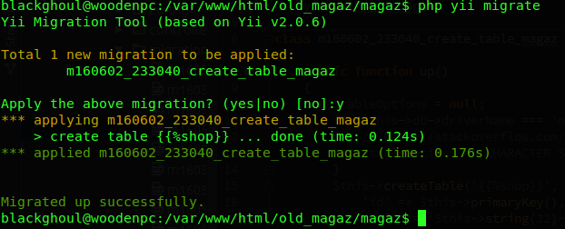

Рисунок 4.3 – Создание таблицы «shop»
Таким образом, создаются все остальные миграции, описывающие все изменения в БД. Созданная в результате база данных для системы Internet-продажи кондитерских изделий представлена на рисунке 4.4.

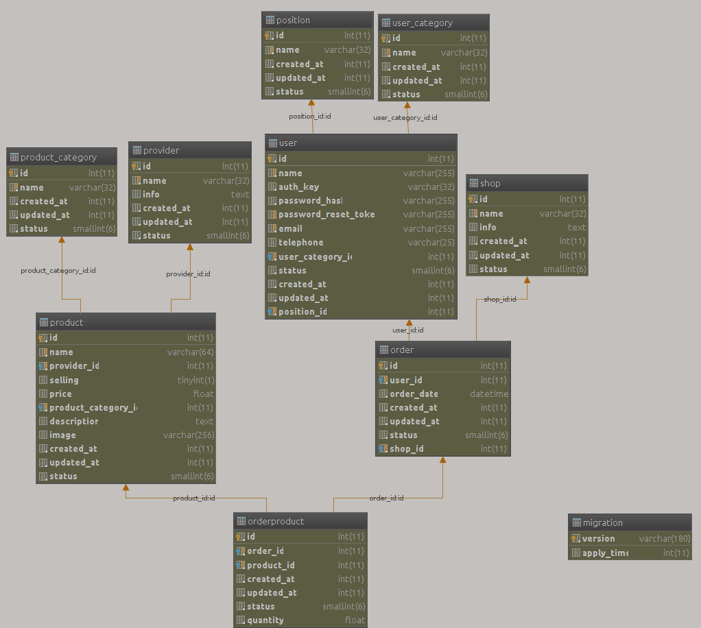

Рисунок 4.4 – Схема базы данных

От созданной на этапе проектирования базы данных, результирующая БД отличается тем, что в нее добавлены две новые таблицы – shop и position (не считая автоматически создаваемую yii, таблицу «migration», содержащую историю миграций). Также, в таблицы добавлены некоторые поля, такие как «created_at», «updated_at», «status» и пр., служащие для более организованной работы приложения.
4.1.2 Разработка WEB-приложения

ВЫВОДЫ

ПЕРЕЧЕНЬ ССЫЛОК

1. Преимущества автоматизированной системы продаж [Электронный
ресурс] – Режим доступа: www/ URL: http://business.damotvet.ru/sales-management/655957.htm – 05.05.2016 г. – Загл. с экрана.
2. Автоматизация отдела продаж, или как добиться взрывного роста [Электронный ресурс] / Москва – Режим доступа: www/
URL: http://class365.ru/uchet-tovarov-uslug/avtomatizatsiya-otdela-prodazh – 06.05.2016 г. – Загл. с экрана.
3. Кондитерская фабрика «сладкоежка» [Электронный ресурс] / Краснодарский край – Режим доступа: www/ URL: http://sladkoezhka93.ru – 19.05.2016 г. – Загл. с экрана.
4. «Комус» – гипермаркет для дома и офиса [Электронный ресурс] / Москва – Режим доступа: www/ URL: http://www.komus.ru/catalog/1031/ – 20.05.2016 г. – Загл. с экрана.
5. «Осьминог» – Интернет магазин [Электронный ресурс] / Харьков – Режим доступа: www/ URL: http://8nog.com.ua – 20.05.2016 г. – Загл. с экрана.
6. TADVISTER. Государство. Бизнес. IT [Электронный ресурс] / Москва – Режим доступа: www/ URL: http://www.tadviser.ru/index.php/ Статья:Sales_Force_Automation_(SFA)_-_система_автоматизации_продаж – 21.05.2016 г. – Загл. с экрана.
7. Systematic software solutions [Электронный ресурс] / Москва – Режим доступа: www/ URL: http://www.netsuite.ru/ns_2.html – 23.05.2016 г. – Загл. с экрана.
8. Integration definition for function modeling (idef0) – Draft federal information processing standards publication, 1993 – 183 с.
9. Олищук А.В. Разработка WEB-приложений на PHP 5. Профессиональная работа / А.В. Олищук, А.Н. Чаплыгин. – М.: Вильямс, 2006. – 352 с.
10. Петров Э.Г. Территориально распределенные системы обслуживания / Э.Г. Петров, В.П. Писклакова, В.В. Бескоровайный. – Киев: Техника, 1992. – 208 с.
11. Бескоровайный В.В. Синтез логической схемы системного проектирования территориально распределенных объектов / В. В. Бескоровайный // Радиоэлектроника и информатика. – 2002. – №. 3. – С. 94 – 96.
12. Использование UML при проектировании Web-приложений
[Электронный ресурс] – Режим доступа: www/ URL: http://alice.pnzgu.ru/~dvn/uproc/books/uml_web/index.htm – 25.05.2016 г. – Загл. с экрана.
13. Адам Фримен. ASP.NET MVC 4 с примерами на C# 5.0 для профессионалов, 4-е издание = Pro ASP.NET MVC 4, 4th edition. — Москва: Вильямс, 2013. – 688 с.
14. Singh P. K. Database Management System Concepts / P. K. Singh – New Delhi, 2009 – 91 с.
15. Кузнецов С. Д. Основы баз данных, 2-е изд. / С. Д Кузнецов – Москва: Бином. Лаборатория знаний, Интернет-университет информационных технологий, 2007. – 484 с.
16. Дейт К. Дж. Введение в системы баз данных = Introduction to Database Systems, 8-е изд. / К. Дж. Дейт – Москва: Вильямс, 2006. – 1328 с.
17. Кузнецов М. Р. MySQL 5 / М. Р. Кузнецов, И. В. Симдянов – Санкт-Петербург: БХВ-Петербург, 2010. – 1007 с.
18. Dave Thomas. Programming Ruby 1.9 & 2.0: The Pragmatic Programmers' Guide (The Facets of Ruby), 4th Edition / Dave Thomas, Chad Fowler, Andy Hunt Raleigh: Pragmatic Bookshelf – 2013. – 888 с.
19. Фаронов В. В Создание приложений с помощью C# / В. В. Фаронов. – Москва: Эскимо, 2008 – 576 с.
20. Методы и технологии реинжиниринга ИС [Электронный ресурс] – Режим доступа: www/ URL: http://citforum.ru/SE/project/isr/ – 31.05.2016 г. – Загл. с экрана.
21. Горбунов-Посадов М. М. Расширяемые программы. / М. М. Горбунов-Посадов. – Москва: Полиптих, 1999. – 336 с
22. Сафронов М. Разработка веб-приложений в Yii 2 / М. Сафронов. – Москва: ДМК Пресс – 2015. – 392 с.
23. Web Server Survey [Электронный ресурс] – Режим доступа: www/ URL: http://news.netcraft.com/archives/2011/08/05/august-2011-web-server-survey-3.html – 01.06.2016 г. – Загл. с экрана.
24. Тестируем ОС в качестве веб-сервера [Электронный ресурс] – Режим доступа: www/ URL: https://habrahabr.ru/post/165141/ – 01.06.2016 г. – Загл. с экрана.
25. Как установить Linux, Apache, MySQL, PHP (LAMP) в Ubuntu 14.04 [Электронный ресурс] – Режим доступа: www/ URL: https://www. digitalocean.com/community/tutorials/linux-apache-mysql-php-lamp-ubuntu-14-04-ru– 02.06.2016 г. – Загл. с экрана.
26. Элизабет Нарамор. Профессиональное программирование с LAMP (Linux, Apache, MySQL, PHP5) / Элизабет Нарамор, Джейсон Гернр – Оренбург: Алекс-Софт, 2006. – 448 с.
27. Версионная миграция структуры базы данных: основные
подходы [Электронный ресурс] – Режим доступа: www/ URL: https://habrahabr.ru/post/121265/ – Загл. с экрана.
28. Yii PHP framework: best for developing Web 2.0 applications [Электронный ресурс] – Режим доступа: www/ URL: http://www.yiiframework.com – 02.06.2016 г. – Загл. с экрана.

